合同编号.:0160-2020-QEO
组织认证证书信息确认书

为保证认证证书准确反映组织实际情况及管理体系特点，请将组织准确名称、地址、体系覆盖范围等有关信息正式表述如下，以便打印认证证书时作为依据。
组织名称 (中文)：盐山县鹏润管件制造有限公司
(英文)：Yanshan pengrun pipe fitting manufacturing co., ltd.
组织注册地址(中文)：盐山县五里窑工业区 邮编: 061300
(英文)：Wuliyao Industrial Zone, Yanshan County.
□组织经营地址(中文)：盐山县五里窑工业区（沧盐路刘红庙路段） 邮编:061300
(英文)：Wuliyao Industrial Zone, Yanshan County (Liu Hongmiao Section, Cangyan Road).
□组织经营地址1(中文)： 邮编:
(英文)：
组织机构代码证号（社会信用号）：91130925599936154G 传真： 电话.：15076761888
法人代表：董乐 管代/联系人(职务)：董鹏 组织人数： 40

认证标准：Q：GB/T 19001-2016idtISO 9001:2015,E：GB/T 24001-2016idtISO 14001:2015,O：GB/T45001—2020/ISO 45001:2018认证类型：Q:补充,E:补充,O:补充

变更内容：□组织名称变更□地址变更□认证范围变更（□扩大□缩小）
认证范围：
Q：许可范围内的锻制法兰、管件的加工销售，防腐保温耐磨管件、管道支吊架、电厂配件、焊接结构件、钢材、钢管、阀门、五金配件的销售；
E：许可范围内的锻制法兰、管件的加工销售，防腐保温耐磨管件、管道支吊架、电厂配件、焊接结构件、钢材、钢管、阀门、五金配件的销售及其所涉及场所相关的环境管理活动；
O：许可范围内的锻制法兰、管件的加工销售，防腐保温耐磨管件、管道支吊架、电厂配件、焊接结构件、钢材、钢管、阀门、五金配件的销售及其所涉及场所相关的职业健康安全管理活动；
英文：
Q:The processing and sales of forged flanges and pipe fittings within the permitted scope, and the sales of anticorrosive, heat-insulating and wear-resistant pipe fittings, pipe supports and hangers, power plant fittings, welded structural parts, steel products, steel pipes, valves and hardware fittings.

E:Processing and sales of forged flanges and pipe fittings within the permitted scope, sales of anti-corrosion heat preservation wear-resistant pipe fittings, pipe supports and hangers, power plant fittings, welded structural parts, steel products, steel pipes, valves, hardware fittings and related environmental management activities in the places involved.

O:The processing and sales of forged flanges and pipe fittings within the permitted scope, the sales of anti-corrosion heat preservation wear-resistant pipe fittings, pipe supports and hangers, power plant fittings, welded structural parts, steel products, steel pipes, valves and hardware fittings, and the occupational health and safety management activities related to the places involved.

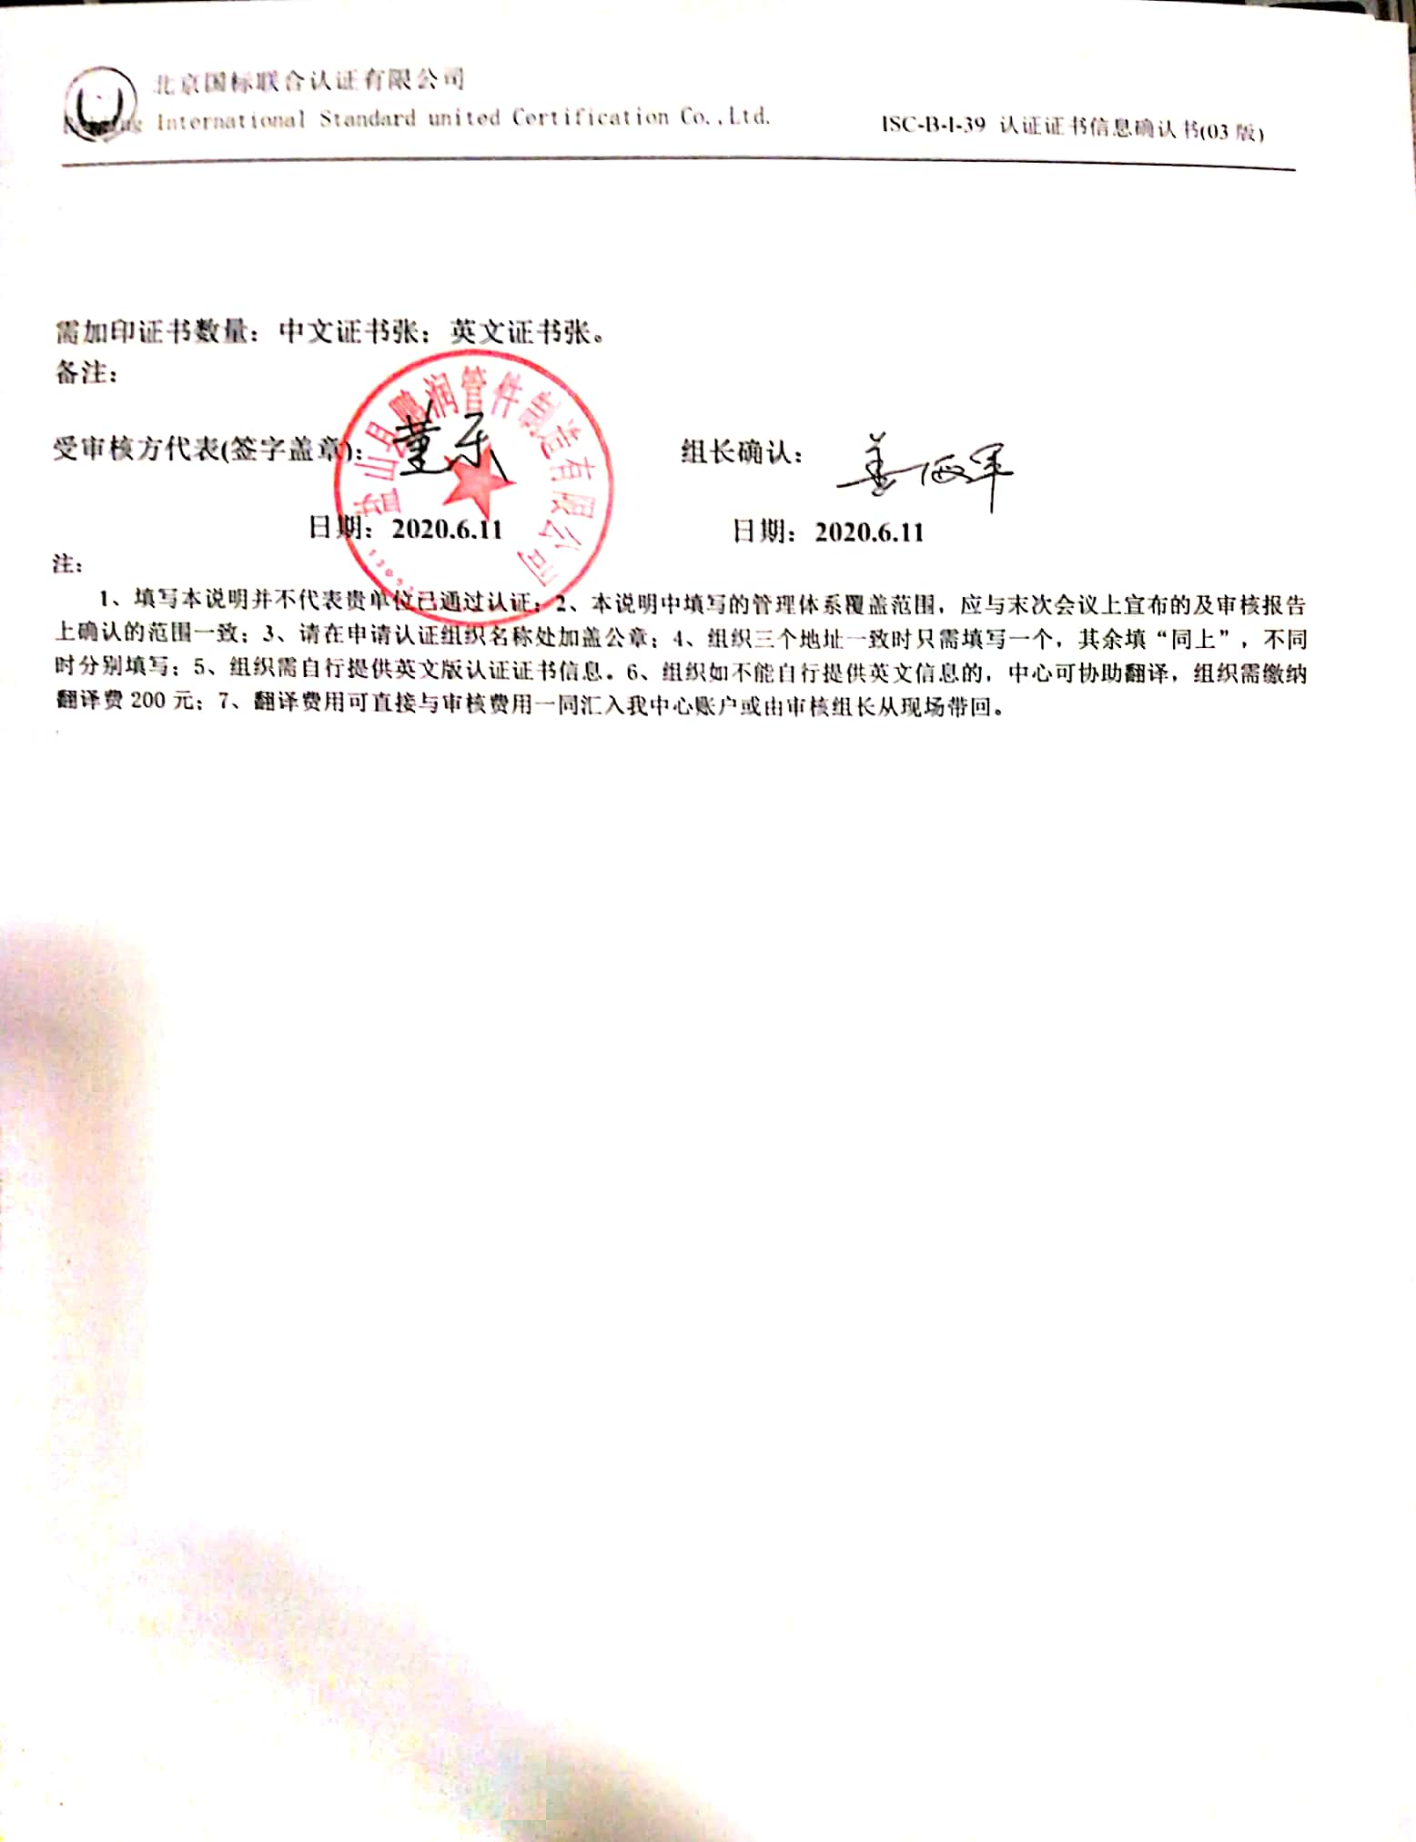

需加印证书数量：中文证书张；英文证书张。
备注：
受审核方代表(签字盖章)： 组长确认：

日期：2020.6.11 日期：2020.6.11
注：
1、填写本说明并不代表贵单位已通过认证；2、本说明中填写的管理体系覆盖范围，应与末次会议上宣布的及审核报告上确认的范围一致；3、请在申请认证组织名称处加盖公章；4、组织三个地址一致时只需填写一个，其余填“同上”，不同时分别填写；5、组织需自行提供英文版认证证书信息。6、组织如不能自行提供英文信息的，中心可协助翻译，组织需缴纳翻译费200元；7、翻译费用可直接与审核费用一同汇入我中心账户或由审核组长从现场带回。

